**Министерство цифрового развития, связи и массовых коммуникаций Российской Федерации**

Ордена Трудового Красного Знамени федеральное государственное бюджетное образовательное учреждение высшего образования

**Московский технический университет связи и информатики**

Кафедра «Информатики»

Практическая работа №4 по дисциплине ВвИТ

«Фласк-логин»

Выполнил студент группы БИН2003 Авилов Д.Д.

Проверил: Аршинов Е.А.

Москва 2021

**Цель работы**

Создать свой сайт на основе Flask.

**Выполнение работы**

Основной код app.py:

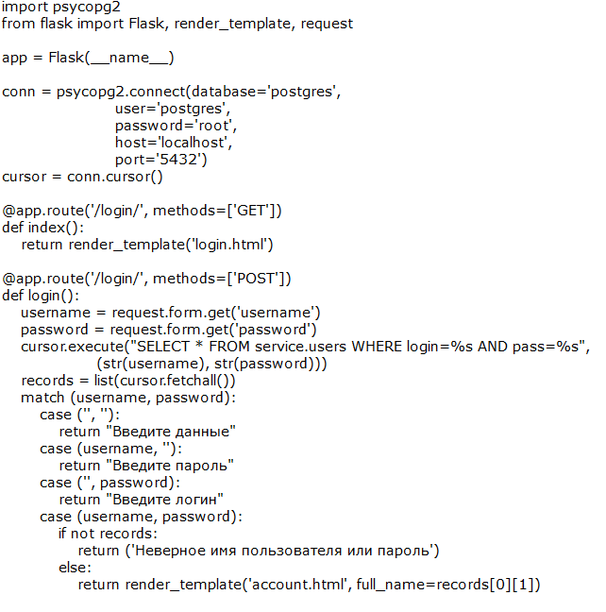

Также у нас есть код в папке templates, которые являются настройками нашего сайта:

account.html

<!DOCTYPE html>

<html lang="en">

<head>

    <meta charset="UTF-8">

    <title>Title</title>

    <form action="" method="post">

        {% if full_name %}

        <p>Hello, {{full_name}}! </p>

        {% endif %}

        </p>

    </form>

</head>

<body>

</body>

</html>

login.html

<!DOCTYPE html>

<html lang="en">

<head>

    <meta charset="UTF-8">

    <title>Login</title>

</head>

<body>

    <form action="" method="post">

        <p>

     <label for="username">Username</label>

     <input type="text" name="username">

 </p>

 <p>

     <label for="password">Password</label>

     <input type="password" name="password">

 </p>

 <p>

     <input type="submit" value="login" name="login">

  <input type="submit" value="registration" name="registration">

 </p>

 </form>

</body>

</html>

В итоге получаем:

Рисунок 1 – Ввод данных

Рисунок 2 – Конечный результат

**Вывод**

Сайт запускается и способен распознавать пользователей из таблицы SQL.